CONSENTIMIENTO PARA PARTICIPAR EN UNA INVESTIGACIÓN NO BIOMÉDICA
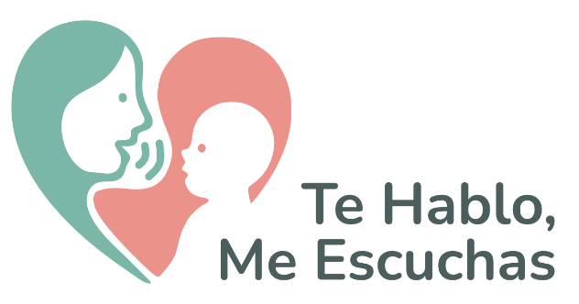
Título del proyecto: Funciones evolutivas del habla dirigida a bebés: Impacto en la atención, las preferencias auditivas y el desarrollo lingüístico y musical temprano (Código de aprobación Universidad El Bosque CIE 2025-110)
Estudio 1: Respuestas de bebés prelingüísticos a manipulaciones acústicas en grabaciones de IDS
Investigadores:
Juan David Leongómez (Universidad El Bosque, Colombia)  Milena Vásquez Amézquita (Universidad El Bosque, Colombia)  Nicolás Ignacio Ramos Rodríguez (Universidad El Bosque, Colombia)  Bertha Patricia Calderón Ortiz (Universidad El Bosque, Colombia)  María Catalina Bages Mesa (Universidad El Bosque, Colombia)  Daniel Toro Ávila (Pediatra, Colombia) | Adriana María Cristancho Arévalo (Pediatra, Colombia)  Ruth Stella Chacón Pinilla (Universidad El Bosque, Colombia)  Lina María Rodríguez Granada (Universidad El Bosque, Colombia)  Luz Helena Buitrago León (Universidad El Bosque, Colombia)  Natalia Moreno-Buitrago (Ohio State University, Estados Unidos)  David A. Puts (Pennsylvania State University, Estados Unidos)
______________

Descripción del estudio:

El estudio investiga las formas en las que le hablamos a los bebés, y la manera en las que diferentes cambios en la voz afectan su atención.
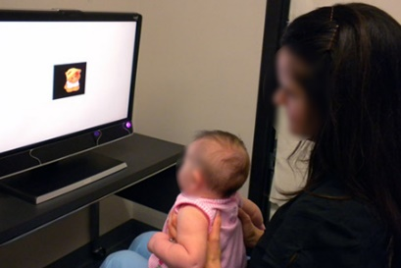
Lo que debes hacer es muy sencillo. Te pediremos que te sientes frente a un televisor, con tu bebé sentado en sus piernas mirando también hacia la pantalla (es decir, de espaldas a ti). En la pantalla mostraremos una serie de clips de video del rostro de una mujer hablándole a tu bebé. Nosotros, con un equipo de rastreo ocular, podremos determinar qué llama más la atención de tu bebé, y qué está mirando en cada momento.

Es importante que tengas en cuenta los siguientes puntos:

- Tu participación y la de tu bebé es completamente voluntaria y depende de ti. Eres libre de elegir si te retiras del estudio en cualquier momento, sin penalización ni consecuencias de ningún tipo. Si decides retirarte, tus datos y los de tu bebé serán eliminados.
- Este estudio no tiene ningún riesgo para tu bebé. Estará siempre sobre tus piernas y bajo tu control, y nadie más tendrá contacto físico con él o ella.
- Seguiremos la mirada de tu bebé con una cámara web y con un equipo especial que se llama rastreador ocular, que no tiene riesgo alguno para la salud, ni genera ninguna incomodidad pues sencillamente se ubica en el escritorio donde está el televisor.
- Durante la actividad grabaremos en video el rostro de tu bebé para analizar sus reacciones faciales mientras observa las imágenes. Estas grabaciones serán usadas exclusivamente con fines de investigación, se almacenarán de manera segura y anonimizada, y no se compartirán ni divulgarán imágenes que permitan identificar a tu bebé. Al firmar este consentimiento, autorizas esta grabación.
- Si observamos alguna señal de malestar en tu bebé (por ejemplo, si comienza a doblar la espalda hacia atrás repetidamente), interrumpiremos la actividad para garantizar su bienestar. Así mismo, la participación terminará en caso de que tu bebé se duerma.
- El estudio tomará aproximadamente 30 minutos en ser completado. Tu bebé debe tener entre 3 y 12 meses de edad, y debe ser capaz de sostener su cabeza.
- Por tu participación, recibirás un subsidio de transporte.
- Tus datos y los de tu bebé se almacenarán de forma anonimizada y solo serán accesibles para los investigadores del proyecto. Los datos se almacenarán en una unidad segura en ordenadores protegidos por contraseña en la Universidad El Bosque. Todos los datos recolectados se tratarán con la más estricta confidencialidad: será imposible identificarte a ti o a tu bebé dentro de un conjunto de datos cuando se difunda cualquier parte de la investigación (por ejemplo, en publicaciones/presentaciones).
- En caso de que tú o tu bebé presenten malestar, puedes detener inmediatamente la actividad, de manera temporal o permanente. Sin embargo, si esto no es suficiente, puedes contactarte con el psicólogo Andrés Castellanos (gcastellanos@unbosque.edu.co) para recibir atención en crisis.
Si estás de acuerdo en participar junto con tu bebé en este estudio, por favor firma este consentimiento informado:

Madre, padre o guardián legal del bebé  Firma: .  Nombre:  Documento de identidad:  Nombre del bebé:  Fecha de nacimiento del bebé: Día ___ Mes ___ Año ___  Relación: madre ☐ | padre ☐ | guardián legal ☐ | Investigador o investigadora  Firma: .  Nombre:  Documento de identidad:
Testigo 1  Firma: .  Nombre:  Documento de identidad: | Testigo 2  Firma: .  Nombre:  Documento de identidad:

Este consentimiento informado se firma el día _____ del mes número _____ del año _______.

Información de contacto:
Investigador principal:  Dr. Juan David Leongómez  Universidad El Bosque  jleongomez@unbosque.edu.co | Comité Institucional de Ética en Investigación de la Universidad El Bosque: Calle 132 No. 7a – 63, Pisos 2 y 3. PBX:  (57-1) 6331368.

